新 书 推 荐

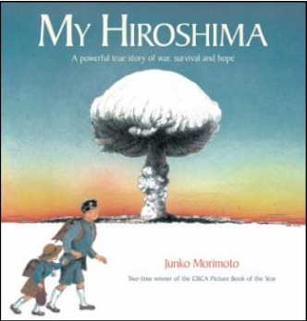
中文书名：《广岛，我的家》
英文书名：MY HIROSHIMA
作 者：Junko Morimoto
出 版 社：Hachette Australia
代理公司：ANA
出版日期：2015年1月
代理地区：中国大陆、台湾
审读资料：电子稿/样书
页 数：24页
类 型：儿童绘本

核心卖点：

- 本书被列入日本广岛市中小学生参考书目
- 本书作者制作了一个10分钟的纪录片，在YouTube上可以看到
- 这是一部采用混合画法创作的非虚构类图画书力作，故事极富感染力，给读者带来心灵的震撼与深深的感动。本书在出版之初就广受好评，并在许多国家畅销。

内容简介：
本书是一部当代经典图画书的新版，一个关于战争，关于幸存者，关于希望的故事，从一个小女孩的视角，讲述了她所居住的城市在原子弹爆炸之后所发生的一切。
1945年8月6日，一颗原子弹被投到了日本广岛，13岁的森本顺子就生活在那里。从那一天起，她的生活被彻底改变了。
本书是作者森本顺子的一部极富感染力的作品，一个发生在战争时期的广岛的动人故事，记录了一段永远不应被遗忘的历史。本书最初在澳大利亚出版，广受赞誉，后来被翻译成14种语言。

作者简介：

森本顺子（Junko Morimoto），1932年出生于日本广岛，1982年赴澳大利亚。她是屡获奖项的作家、插画家，主要作品有《小十郎和熊》、《两个坏家伙》、《一寸法师》，以及被誉为当代图画书经典之作的《广岛，我的家》。

媒体评价：

“一个坦率真挚、充满力量的故事，毫无感伤煽情、哗众取宠之意，文字与图画相得益彰，让人们感受到战争的可怕。”
----美国《学校图书馆》杂志（School Library Journal, USA）

“非凡的杰作。”----《娱乐周刊》（Entertainment Weekly）

“令人难忘的作品，简练的文字与图画直指心灵，让人深深感受到和平、安宁的生活是多么可贵，而又多么不堪一击！”
----《书单》杂志（Booklist）

“这些照片和作者的绘画细致入微地凸显出一种对比：在这个充满勇气的女性的家里，原子弹爆炸之前和之后的生活有着天壤之别。这是一个触目惊心的故事，但每一个美国孩子都应该了解这段历史。适合5岁以上孩子阅读。”
----《出版商周刊》（Publishers' Weekly）编辑推荐

“对往昔岁月的纪念，对和平的呼吁与渴望，令人深深的感动。”
----《科克斯评论》（Kirkus Reviews）

内文图画：

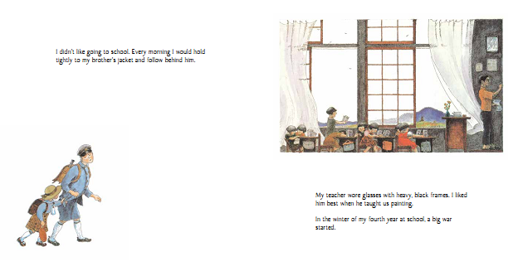

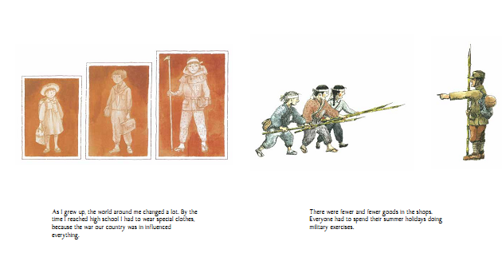

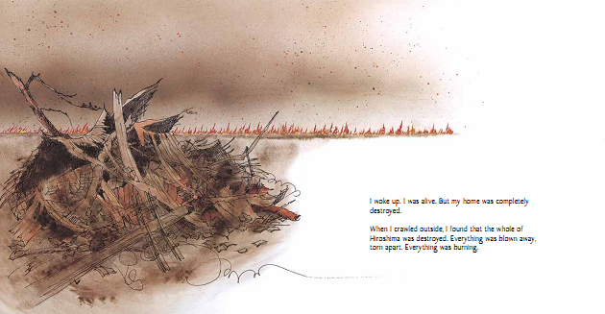
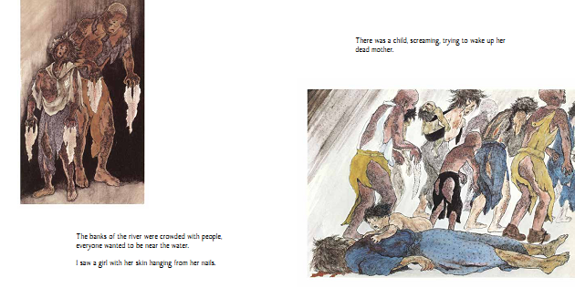

谢谢您的阅读！
请将回馈信息发至：李馥辰(Cindy Li)
安德鲁﹒纳伯格联合国际有限公司北京代表处
北京市海淀区中关村大街甲59号中国人民大学文化大厦1705室, 邮编：100872
电 话：010-82509406
传 真：010-82504200
Email：Cindy@nurnberg.com.cn
网 站：Http://www.nurnberg.com.cn
新浪微博：http://weibo.com/nurnberg
豆瓣小站：http://site.douban.com/110577/


